中设协带压密封技术中心文件
中设密封〔2013〕01号

2013年压力容器和压力管道带压密封

专业考核及考前辅导计划
各相关单位：
国家质检总局颁布的《特种设备作业人员监督管理办法》规定，从事压力容器和压力管道带压密封现场作业人员和相关管理人员应当通过国家质检总局确定的考试机构考试，取得《特种设备作业人员证》方可上岗工作。自国家质检总局以质检特函〔2005〕70号通知，确定本中心为压力容器和压力管道带压密封作业人员考试机构。
受发证部门委托，本考试机构编制了2013年度考试计划。申办《特种设备作业人员证》的人员，可根据计划安排申报参加考试。为了确保考试质量，本中心定期开办考前辅导班，考前专业技术辅导内容符合国家质检总局颁布《压力容器压力管道带压密封作业人员考核大纲》要求。
主要内容包括：
(一)带压密封相关基础理论知识；(二)带压密封操作技术及密封施工方法；(三)夹具设计、密封剂选择及施工工器具应用；(四)安全防护知识；(五)相关法规知识。
现将有关要求和相关报到事宜通知如下：
一、参加人员报名条件及提交材料：
报名条件：1. 具有高中或中专以上（含高中、中专）文化程度；2. 身体健康；3. 从事设备检修、维修工作。
参加考前辅导及考试者按规定时限报名，并提交以下材料：
1. 《特种设备作业人员考试申请表》一式2份（2份填写完整，加盖公章）；2. 身份证复印件、 毕业证书（或者学历证明原件）复印件各2份；

3. 2寸正面彩色免冠照片（4张）。《以上材料缺一不可》
二、考核内容与形式：
考核内容：《压力容器压力管道带压密封作业人员考核大纲》要求的内容。
考核形式：理论知识考核和实际技能操作考核。
三、报到地点、时间及乘车路线：
天津站（东站）：站内地下乘坐地铁3号线→华苑站C口
天津西站：地铁1号线→营口道换3号线→华苑站C口
天津南站：公交718→日华里站
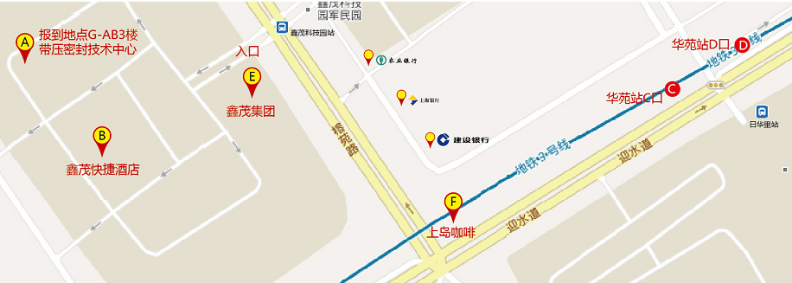

报到地点：天津市华苑产业园区榕苑路16号鑫茂民营科技园G座AB单元3层B1
咨询电话：王慧英、孙茜022-23301140、窦云霞022-23308188；
传真： 022-23301140、022-28350013；
报到电话： 022-58598912、王慧茹13752030018；
取证、复审电话：王慧英022-23301140、夏诚华022-23318771；
住宿地点：鑫茂科技园内鑫茂快捷酒店（榕苑路16号）
联系电话：鑫茂住宿022-83712658 夏诚华13752402442
报到时间：开课前一天从08：30 至晚17:00 ，
四、考前辅导考核费用：
1、考前辅导和专业考试收费为1850元/人，其中包括、资料费、材料费。
2、考前辅导考试期间，会务组统一安排用餐，餐费费用360元/人。
3、报到时，请参考人员将上述费用一并交考试机构办公室并领取发票。
五、考前辅导考试期间，会务组统一安排住宿，住宿费： 180元/（天、2人间）。
六、已报名参加考核人员，因故不能按时参加者，请与本中心联系以便安排调整。
欲了解其他有关考试情况，可按下述方式与我们联系：
中国设备管理协会带压密封技术中心
地址：天津市河西区南京路14号白楼名邸A座4层B ；邮编：300042；
网址：www.leaksealtc.com
联系人：王慧英 13820191511
附：《2013年压力容器和压力管道带压密封作业考试计划》
中国设备管理协会带压密封技术中心
2013.01
2013年压力容器和压力管道带压密封作业考试计划

考试机构：中国设备管理协会带压密封技术中心
联系电话：022-23301140 23308188
序号 | 作业种类和项目 | 考试时间 | 考试地点
1 | 压力容器和压力管道带压密封作业人员 | 1月14日至18日  （13日全天报到） | 天津市
2 | 压力容器和压力管道带压密封作业人员 | 3月18日至22日  （17日全天报到） | 天津市
3 | 压力容器和压力管道带压密封作业人员 | 4月22日至26日  （21日全天报到） | 天津市
4 | 压力容器和压力管道带压密封作业人员 | 5月20日至24日  （19日全天报到） | 天津市
5 | 压力容器和压力管道带压密封作业人员 | 6月17日至21日  （16日全天报到） | 天津市
6 | 压力容器和压力管道带压密封作业人员 | 7月22日至26日  （21日全天报到） | 天津市
7 | 压力容器和压力管道带压密封作业人员 | 8月19日至23日  （18日全天报到） | 天津市
8 | 压力容器和压力管道带压密封作业人员 | 9月23日至27日  （22日全天报到） | 天津市
9 | 压力容器和压力管道带压密封作业人员 | 10月21日至25日  20日全天报到） | 天津市
10 | 压力容器和压力管道带压密封作业人员 | 11月18日至22日  （17日全天报到） | 天津市
11 | 压力容器和压力管道带压密封作业人员 | 12月16日至20日  （15日全天报到） | 天津市

中国设备管理协会带压密封中心
2013.01

特种设备作业人员考试申请表

姓 名 |  | 性别 |  | 相片
通讯地址 |  |  |  | 相片
学历 |  | 邮政编码 |  | 相片
身份证号 |  | 联系电话 |  | 相片
申请考核  作业种类 |  | 申请考核  作业项目（代号）
是否委托考试机构办理取证手续： □是 □否
工作简历
安全
教育
培训
和
实习
情况

相关材料 | □身份证（复印件，2份）  □照片（近期2寸、正面、免冠、白底彩色照片，4张）  □学历证明（毕业证复印件，2份）  □安全教育和培训证明（2份）  □实习证明（2份）  □体检报告（2份）  □其他  声明：本人对所填写的内容和所提交材料实质内容的真实性负责。  申请人（签字）：XXX碳素笔填写 日期：XX年XX月XX日
注：“安全教育和培训证明、实习证明”由用人单位、专业培训机构或者实习单位提供。

